Antananarivo, le 9 septembre 2013
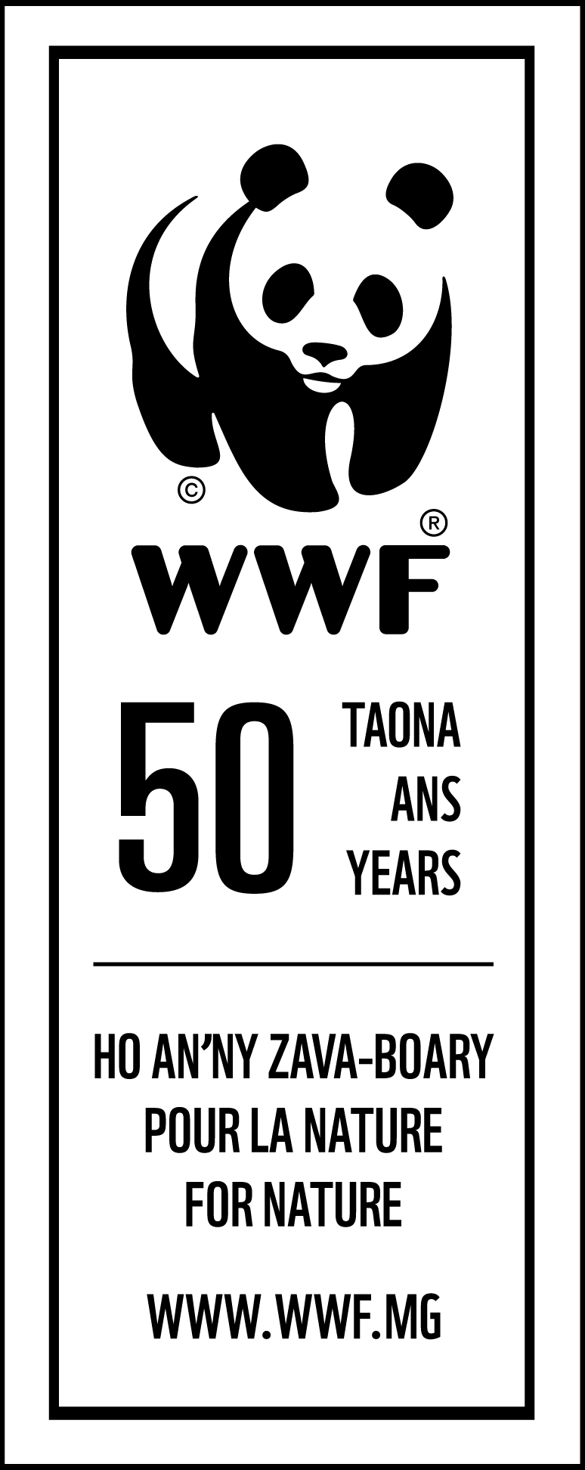
REGLEMENTS GENERAUX DU CONCOURS DE PHOTOGRAPHIES
1- Objet du concours
A l’occasion de ses 50 ans de mission de conservation à Madagascar, WWF organise un concours de photographies gratuit sous l’intitulé « Regards sur la nature de Madagascar ».
Conditions de participation
Ce concours est ouvert à toute personne physique, à l’exclusion du personnel de WWF, des membres du jury et des partenaires du concours. Les participants seront autorisés à concourir dans chacune des trois catégories sans restriction quant au nombre de photos.
Chaque participant s'engage à envoyer uniquement des photographies dont il est l'auteur et dont il accepte qu'elles soient publiées par WWF, autorise la libre réutilisation de l'œuvre par WWF à condition que l'auteur soit indiqué.
Le concours est ouvert à compter du jour de l’annonce de cette ouverture sur le site internet de WWF. La date limite des envois est fixée au 15 octobre 2013 (cachet de la Poste faisant foi).
Chaque participant déclare être l’auteur des photographies présentées. Il doit être dépositaire des droits liés à l’image et garantit détenir les droits d’exploitation. WWF ne pourra être tenu responsable du non-respect des droits d’auteur.
2- Thème et catégories du concours
Le concours photo organisé par WWF s’intitule « Regards sur la nature de Madagascar». Les photographies doivent dont illustrer les regards que portent les auteurs sur l’environnement de Madagascar
Ce concours se décline en six catégories :
- Catégorie 1 – Animaux de Madagascar
- Catégorie 2 – Flore de Madagascar :
- Catégorie 3 – Eau et Océan : la Vie aquatique dans l’Océan Indien Occidental
- Catégorie 4 - Communautés et monde rural
- Catégorie 5 – Impacts de l’homme sur l’environnement
- Catégorie 6 – Spécial enfant : meilleures photographies faites par les moins de 15 ans (toutes catégories confondues)
La présente numérotation des catégories sera celle retenue pour la soumission des candidatures et l’ordre de sélection.
3-Modalités de participation au concours et d'envoi des photographies
Chaque fichier devra être nommé suivant la charte de nommage de ce présent règlement. Les photographies peuvent être envoyées. Ne seront acceptées à concourir que les photographies envoyées sous fichiers numériques haute définition (poids compris entre 2 et 20 Mo par photographie), enregistrées au format « Jpeg ».
Par e-mail :
- Les envois doivent être regroupés dans le même e-mail. Cet envoi doit impérativement être accompagné du bulletin d'inscription imprimé et signé, téléchargeable sur le site internet de WWF.
- Adresse d’envoi : photos.contest@wwf.mg
Par courrier ordinaire:
- Ne seront acceptées à concourir que les photographies envoyées sur un support CD.
- La fiche d'inscription intégralement remplie et signée devra être jointe à l'envoi du CD.
Adresse d’envoi : WWF MWIOPO, près LOT II M85 Ter, Antsakaviro, BP 738, Antananarivo 101
Portant la mention : CONCOURS DE PHOTOGRAPHIE
La date limite des envois est fixée au 15 octobre 2013 à minuit (le cachet de la poste ou l’heure d’envoi du mail faisant foi). Aucun CD ni photos ne sera retourné à son auteur à l'issue du concours.
4- Charte de nommage des fichiers envoyés :
Chaque fichier figurant sur le CD envoyé devra être nommé de la façon suivante :
- Pour tout participant : Numéro de la photo_numéro du thème_nom de la personne_commune de résidence
Exemple : Photo1_catégorie3_Rasoa_ANTANANARIVO.jpg
5-Non validité de participation :
Seront considérés notamment comme invalidant toute participation :
- les dossiers incomplets : (photo non jointe ou jointe sous un format inapproprié, fichier non reconnu ou endommagé) ;
- les indications d'identité et/ou une adresse fausse ou envoyées à une mauvaise adresse électronique ;
- la réception du dossier postérieurement à la date de validité minuit, la datation et l'heure de réception faisant foi ;
- la non réception de la photo sélectionnée en image haute définition selon la procédure requise, empêchant sa publication.
Le non-respect par le participant des conditions du règlement de l'opération comme de toutes celles qui seraient édictées par WWF pour assurer son bon déroulement entraînera sa disqualification immédiate, WWF statuera souverainement.
6-Utilisation des photographies
Les participants au concours cèdent à titre gracieux les droits de reproduction, de représentation et de divulgation ainsi que les modalités de réutilisation envisagées (publication ou exposition).
WWF pourra utiliser à son gré tous les clichés qu’elle aura réceptionnés pour le concours et aucune rémunération ne sera due à ce titre.
7-Prix et jury
Les deux meilleures photographies par catégorie seront primées par WWF et exposées au cours de la célébration des 50 ans de WWF. Les lauréats recevront un certificat de reconnaissance de WWF. En fonction des partenariats éventuellement conclus par WWF après la publication de ce règlement, des prix supplémentaires pourront être attribués.
Une même photographie ne pourra obtenir plusieurs prix.
La composition du jury sera définie par WWF. Les photographies seront sélectionnées par le jury en fonction de leur capacité à illustrer la catégorie pour laquelle elles concourent. Les critères esthétiques, techniques et artistiques seront appréciés par le jury de façon souveraine. WWF se réserve le droit de refuser toute photo qu’elle juge dérangeante, provocatrice, injurieuse, discriminatoire.
En cas d’impossibilité de remise des prix aux lauréats par la Poste ou si le(s) lauréat(s) restent injoignables, les prix seront tenus à disposition des lauréats au siège administratif de WWF pendant une durée de 6 mois.
8-Proclamation des résultats
Les résultats du concours seront annoncés le 15 novembre 2013, au cours de la célébration des 50 ans de WWF. Les gagnants seront avisés directement par courriel ou par téléphone par le département Communication de WWF. Les photos primées et les noms des lauréats seront publiés dans le site web, la page Facebook et par voie de presse.
9-Droits photo et autorisation
Les auteurs sont seuls responsables de tous droits relatifs aux images qu’ils présentent : la participation au concours implique qu’ils détiennent toutes les autorisations nécessaires à la reproduction et à la diffusion de ces images (individus majeurs ou mineurs, lieux privés, etc.).
En cas de litige, la responsabilité du participant sera seule engagée.
10-Réclamations
La participation à ce concours implique le plein accord des participants sur l’acceptation du présent règlement, sans possibilité de réclamation quant aux résultats, ni au retour de leur(s) photo(s). Par ailleurs, ils devront s’assurer de l’accord écrit des personnes photographiées lorsque leur photo peut mettre en cause le droit des personnes sur leur image. Le simple fait de concourir implique l’acceptation de la décision, en dernier recours, de la direction de WWF quant aux difficultés qui ne seraient pas prévues par celui-ci.
WWF ne pourrait être tenue responsable si, par suite d’un cas de force majeure, ou de toute cause indépendante de sa volonté, des changements de dates intervenaient ou même si le concours était modifié ou purement et simplement annulé. Elle ne saurait non plus être rendue responsable des retards ou des pertes des envois, du fait des services postaux ou autres, ou de leur destruction par tout autre cas fortuit.

